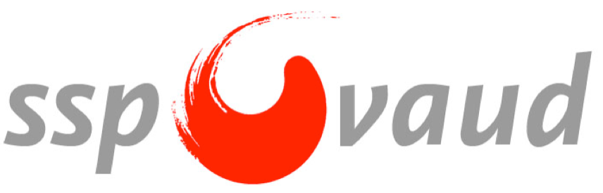
Ce logo peut bien entendu être enlevé

Les salarié.e.s de XX réuni.e.s en assemblée générale ont pris connaissance de la situation et des négociations autour de la PPEV.

Elles et ils considèrent que :
- la situation de la CPEV est excellente. Les mesures soi-disant indispensables sont basées sur un rapport de la situation de la CPEV au 31.12.2015. Depuis cette date, la situation de la CPEV s’est encore améliorée, à nos dépens.
- Dans ces conditions, rien ne justifie que nous, les assuré-es, devions encore passer à la caisse.
- Nous rejetons avec fermeté les deux plans qui visent à nous faire payer une addition qui ne devrait même pas exister.
o Travailler deux ans de plus, comme l’exige le plan du Conseil d’administration, est inacceptable. L’âge de la retraite dans la CPEV a été augmenté en 2014 et pour nous toutes et tous, ces années supplémentaires représentent une charge déjà trop importante.
o Baisser nos salaires, comme le propose le Conseil d’Etat est tout aussi inacceptable. La baisse toucherait toutes les catégories de salarié.e.s et ferait drastiquement baisser notre pouvoir d’achat.

Vu ce qui précède, nous prenons les décisions suivantes :
Si les deux plans ne sont pas retirés le 8 décembre prochain (prochaine séance de négociations entre les organisations du personnel et le Conseil d’Etat), nous participerons et appellerons à participer aux (mobilisations, actions, manifestations, grèves) décidées par l’assemblée générale de la fonction publique du 7 décembre prochain.

Alternative
Nous appelons l’assemblée générale de la fonction publique du 7 décembre à organiser une journée de grève / une grève reconductible si les deux plans ne sont pas retirés au 15 décembre et/ou
participerons et appellerons à participer aux (mobilisations, actions, manifestations, grèves) décidées par l’AG de la fonction publique.

Résolution adoptée à l’unanimité / à la quasi unanimité / par X personnes

XX, le XX.XX.17

